Wyciskarka wolnoobrotowa Concept LO7066 SINFONIA

Otwór XXL

Smoothie i lody

Znakomita wydajność

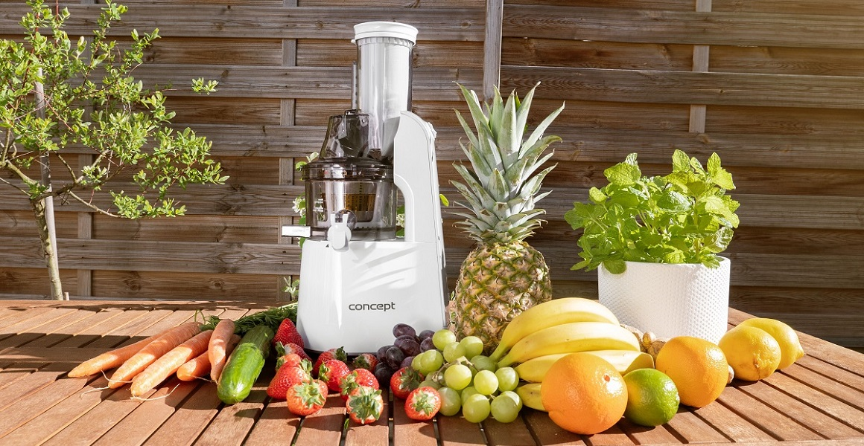

Sok 100% pełen witamin i składników odżywczych
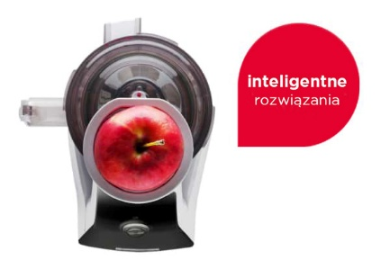
Spraw sobie codziennie świeżą bombę witaminową. Dzięki wyciskarce wolnoobrotowej Concept LO7066 w mgnieniu oka przygotujesz zdrowy i smaczny sok. Dzięki dwufazowemu procesowi wyciskania soku owoc lub warzywo jest najpierw rozgniatane, a następnie wyciskane. System wyciskania soku z niską prędkością (60 obr./min) pozwala uzyskać do 40% większą wydajność w porównaniu z konwencjonalnymi wyciskarkami i pozostawia mniej odpadów. W porównaniu do metody wyciskania odśrodkowego uzyskany sok jest gęstszy, pełen witamin i składników odżywczych oraz zawiera mniej piany.
Jak wykorzystać resztki z wyciskarki?

Otwór XXL pomieści całe owoce
Duży otwór umożliwia wyciśnięcie soku nawet z dużych kawałków owoców i warzyw bez konieczności wcześniejszego krojenia czy dzielenia. Dzięki temu zaoszczędzisz mnóstwo czasu i energii, a świeży sok będziesz mieć gotowy w mgnieniu oka.
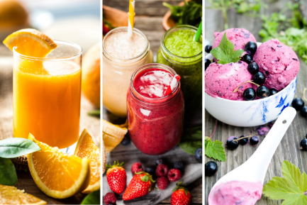
3 w 1: może znacznie więcej, niż myślisz
Do sokowirówki Concept LO7066 dołączone są trzy praktyczne sitka umożliwiające wyciskanie świeżych soków, przygotowywanie koktajli czy robienie domowych lodów. Musisz tylko zdecydować, w jakiej formie dostarczysz swojemu organizmowi niezbędną dawkę witamin.
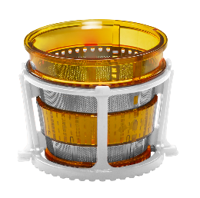
Sitko do wyciskania soku
Przygotuj świeży sok tak, jak lubisz. Domowy sok daje maksymalną kontrolę nad składnikami, jest bogatszy w witaminy, minerały i przeciwutleniacze niż sok sklepowy i nie zawiera dodanych substancji takich jak cukry, barwniki czy konserwanty.
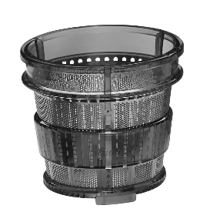
Sitko na smoothie
Domowe smoothie i koktajle to kolejny świetny sposób na uzupełnienie diety o porcję owoców i warzyw, jednocześnie delektując się pysznym i orzeźwiającym napojem. Eksperymentuj z różnymi składnikami i odkryj swoje ulubione połączenia.

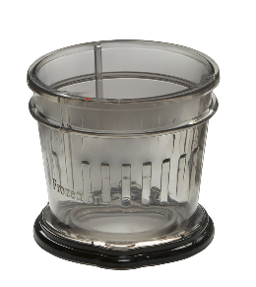

Sitko do lodów

Czy lubisz zimne desery? Można je w wyciskarce LO7066. Wystarczy użyć specjalnego sitka, dzięki któremu z łatwością zamienisz mrożone owoce w domowe lody.
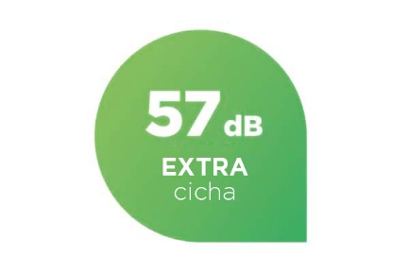

Jedna z najcichszych wyciskarka wolnoobrotowa na rynku
Wyciskarka Concept LO7066charakteryzuje się niskim poziomem hałasu wynoszącym zaledwie 57 dB. Czyni to ten model jedną z najcichszych wyciskarek ślimakowych na rynku.

Ani kropla nie zostanie zmarnowana!
Inteligentnie zaprojektowany system ANTI DRIP pozwala na wymianę pojemnika na sok bez brudzenia blatu kuchennego i konieczności przerywania wyciskania soku. Wystarczy zamknąć zatyczkę, zmienić pojemnik i otworzyć ją ponownie. Jakie to proste!

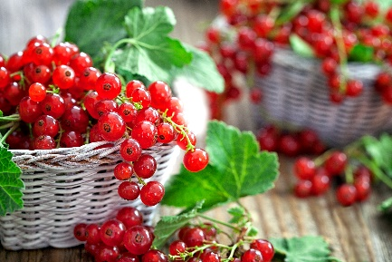

Specjalista od porzeczek
Wyciskarka do owoców i warzyw Concept LO7066 może pochwalić się tym, że przerabia 1,5 kg porzeczek w zaledwie 2 minuty.

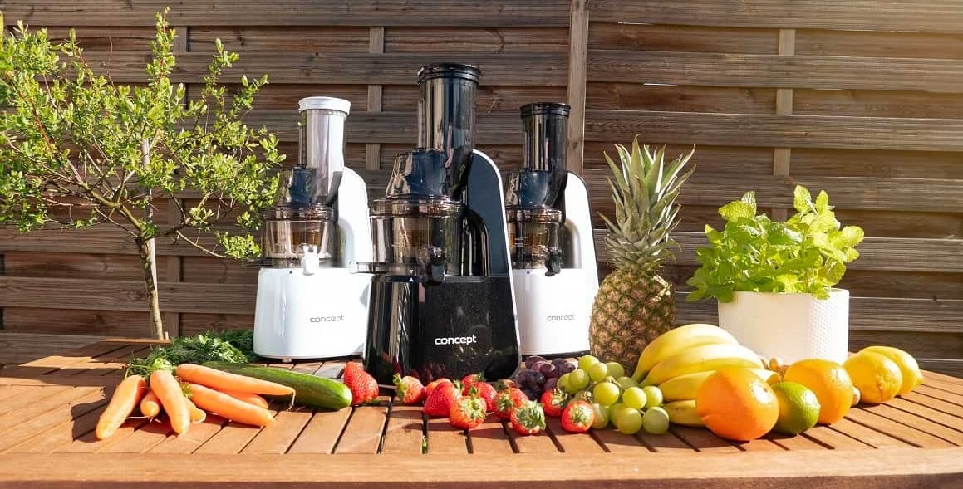

Techniczne parametry:

Duży otwór o średnicy 75 mm

Pojemniki wolne od BPA

Bardzo prosta obsługa

Łatwe czyszczenie dzięki pełnemu demontażowi i dostosowanej szczotce

Nakładka zapobiegająca kapaniu

Pojemność pojemnika na sok: 1 l

Pojemność pojemnika zbiorczego: 1 l

System bezpieczeństwa

Popychacz

Stopki antypoślizgowe

Prędkość: maks. 60 obr./min

Kolor: stal nierdzewna + biały

Pobór mocy: 240 W

Napięcie: 220 - 240 V

Akcesoria:
Szczotka do czyszczenia
Pojemnik na sok
Pojemnik na odpady
Sitko do wyciskania soku
Sitko do smoothie
Sitko do zimnych deserów
Popychacz

